今天继续学习Django框架，在昨天已经把页面部署好的情况下，今天就从session开始

Session保存信息：

我们只需要修改blog/views.py的代码就可以了

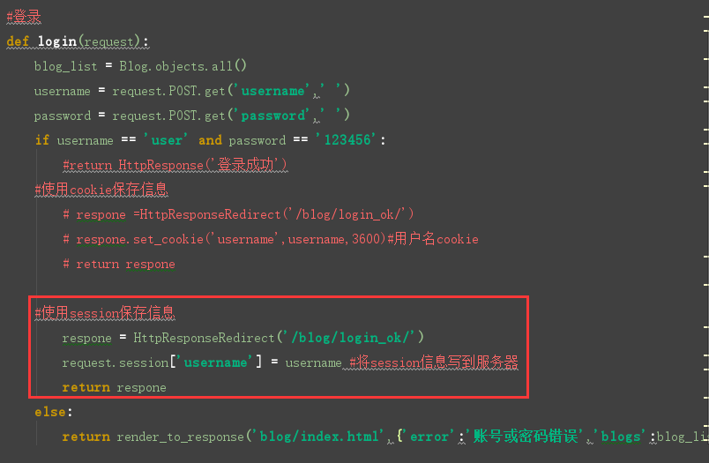

这是登录部分修改的代码，当我们登录成功：

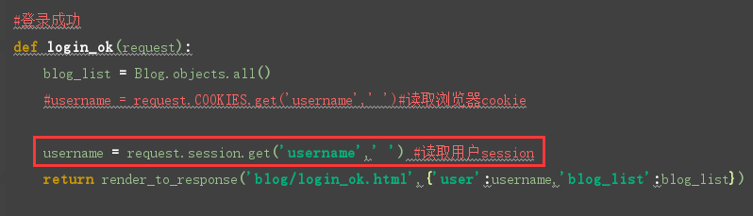

退出登录：

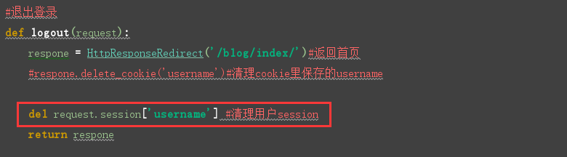

在cookie和session互换的过程，我们只做了三行代码的替换。

Django认证系统：

在前面我们完成了登录的功能，但是我们的链接都是没有安全保证的，也就是其他人可以通过其中的链接进行访问不需要通过认证，现在我们就需要给我们的链接做个认证了。

现在我们先修改一下login()里面的函数，为后面的进程做一下铺垫

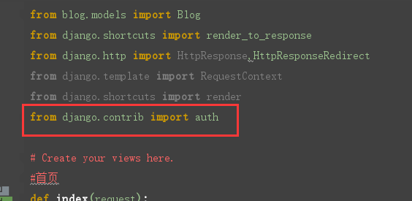

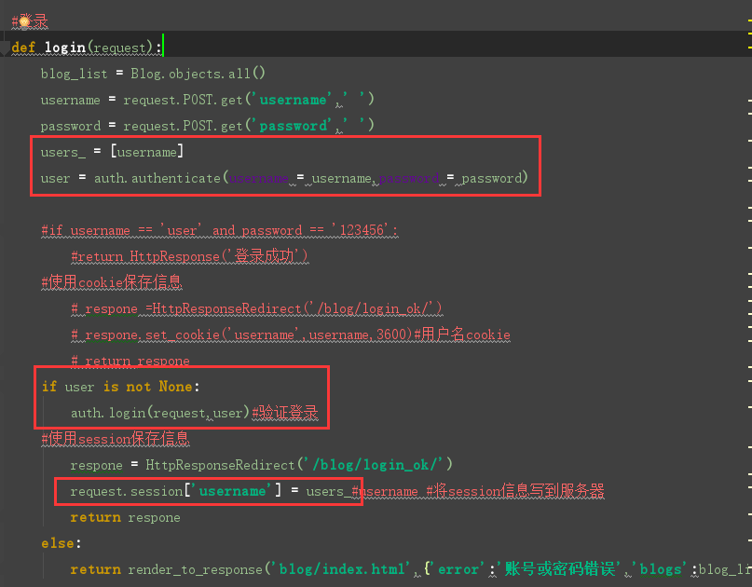

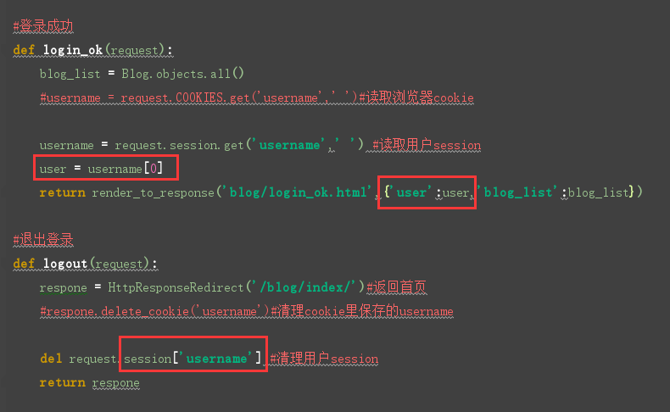

上面就是我们修改完的代码了，按部就班。完成代码之后，就可以登录后台添加用户了

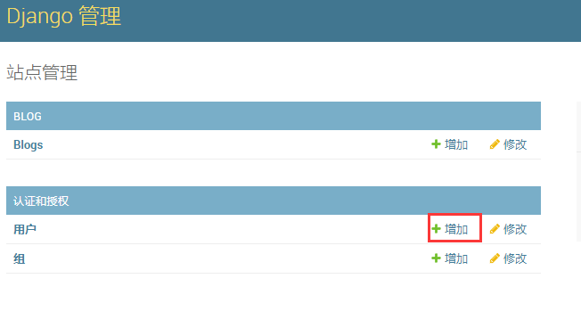

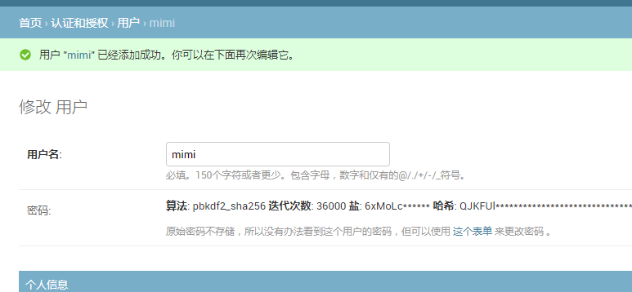

点击保存，现在就去尝试用新添加的用户登录系统吧

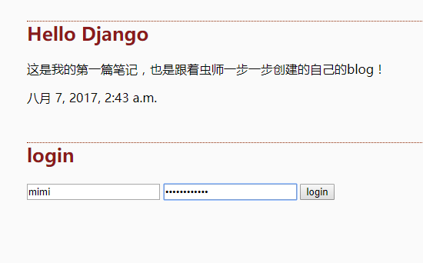

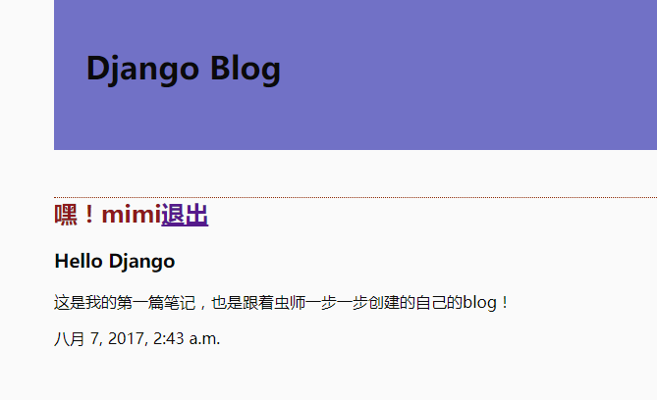

看到这样就是成功了。当然，我们刚才只是修改一下代码，前面说的，通过链接可以访问的问题好像还没有解决，所以，我们现在去解决这个问题吧。

认证：

导入新的包

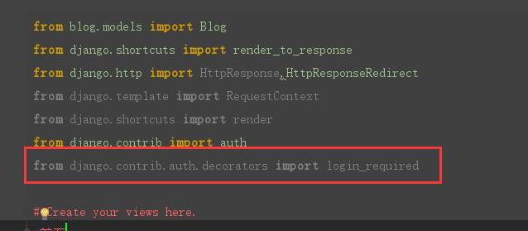

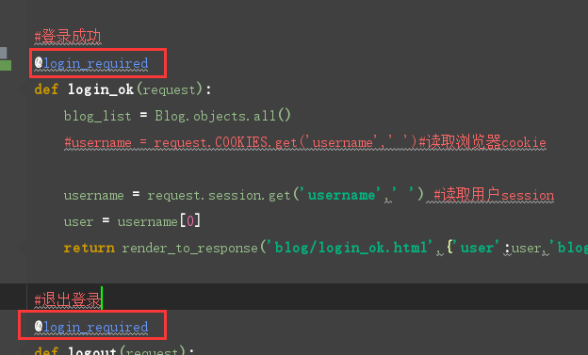

这样输入其他链接就不会显示页面了，但是有一个问题就是：